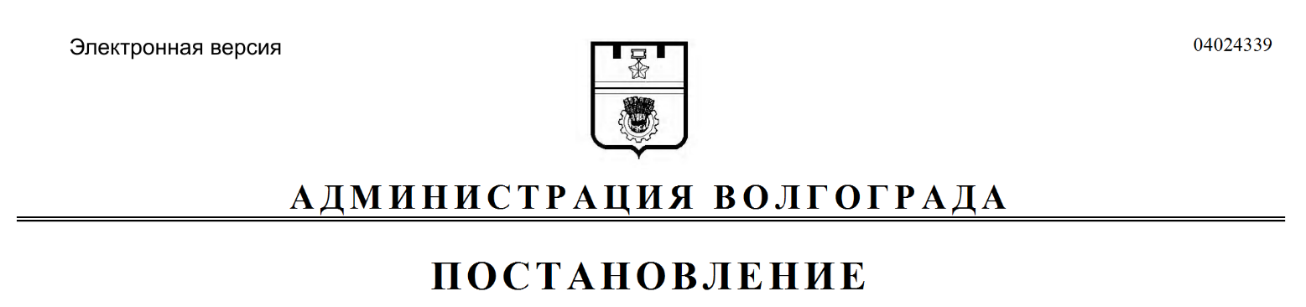
от 03.12.2019 № 1388

О признании утратившим силу постановления администрации Волгограда от 05 февраля 1998 г. № 168 «Об утверждении кадастрового зонирования районов Волгограда»

Руководствуясь постановлением Правительства Российской Федерации от 06 сентября 2000 г. № 660 «Об утверждении Правил кадастрового деления территории Российской Федерации и Правил присвоения кадастровых номеров земельным участкам», постановлением главы Волгограда от 16 октября 2018 г. № 20-п «О распределении обязанностей в администрации Волгограда», статьями 7, 39 Устава города-героя Волгограда, администрация Волгограда
ПОСТАНОВЛЯЕТ:
1. Признать утратившим силу постановление администрации Волгограда от 05 февраля 1998 г. № 168 «Об утверждении кадастрового зонирования районов Волгограда».
2. Настоящее постановление вступает в силу со дня его официального опубликования.

Первый заместитель
главы Волгограда И.С.Пешкова

